RIWAYAT HIDUP

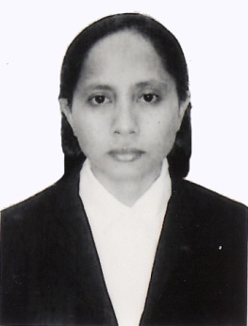
Sutriani, lahir di Lajoa, tanggal 11 Maret 1980. Anak keempat dari lima bersaudara, dari pasangan orang tua ayahanda Latamma (Alm) dan ibunda Iraji (Alm). Jenjang pendidikan yang di tempuh penulis yaitu mulai Taman Kanak-Kanak di TK Aisyiyah “Bustanul Athfal” Kabupaten Soppeng dan tamat pada tahun 1987. Kemudian penulis melanjutkan pendidikan ke Sekolah Dasar di SDN 86 Lajoa, Kabupaten Soppeng dan tamat pada tahun 1993. Penulis kemudian melanjutkan pendidikan ke Sekolah Menengah Pertama di SMP Muhammadiyah Lajoa, Kabupaten Soppeng dan tamat pada tahun 1996. Penulis kemudian melanjutkan pendidikan ke Sekolah Menengah Umum di SMU Negeri 1 Liliriaja, Kabupaten Soppeng dan tamat pada tahun 1999. Kemudian pada tahun 2007, penulis melanjutkan ke Pendidikan Guru Pendidikan Anak Usia Dini Program S1 pada Fakultas Ilmu Pendidikan Universitas Negeri Makassar dan selesai pada tahun 2012.

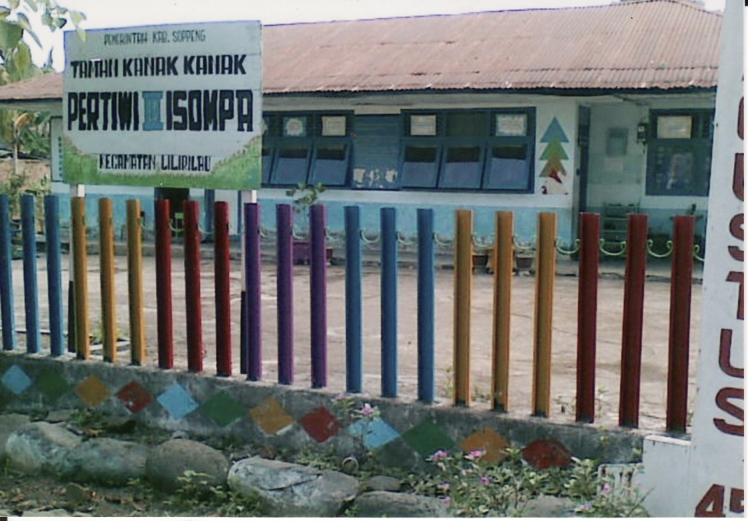

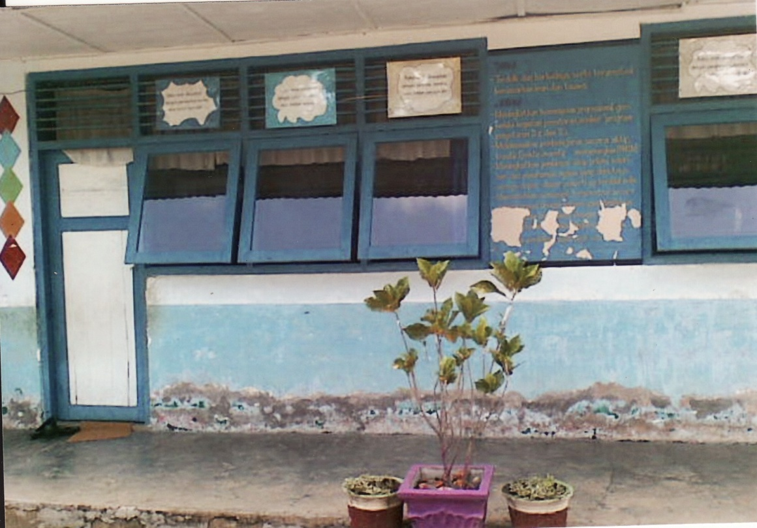
Gambar 2 : Gambar Taman Kanak - Kanak Pertiwi III Isompa Tampak Depan
Gambar 1 : Gambar Taman Kanak - Kanak Pertiwi III Isompa Tampak Depan

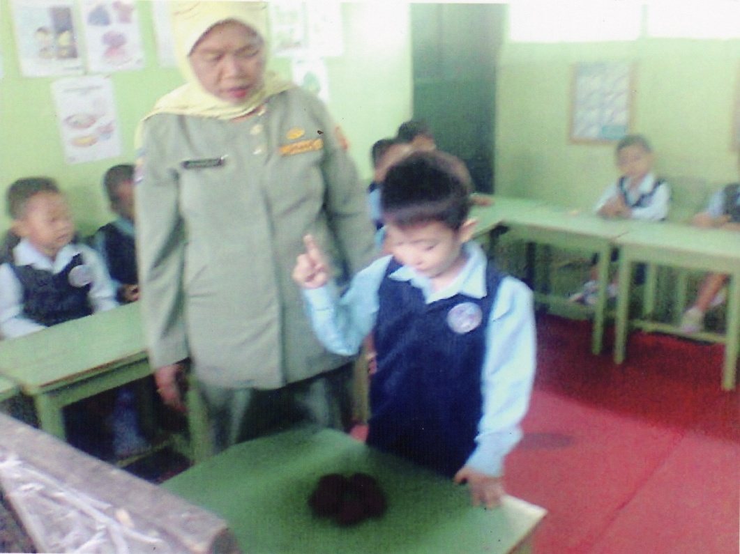

Gambar 3 : Guru mengajarkan konsep bilangan lima dengan menggunakan buah rambutan

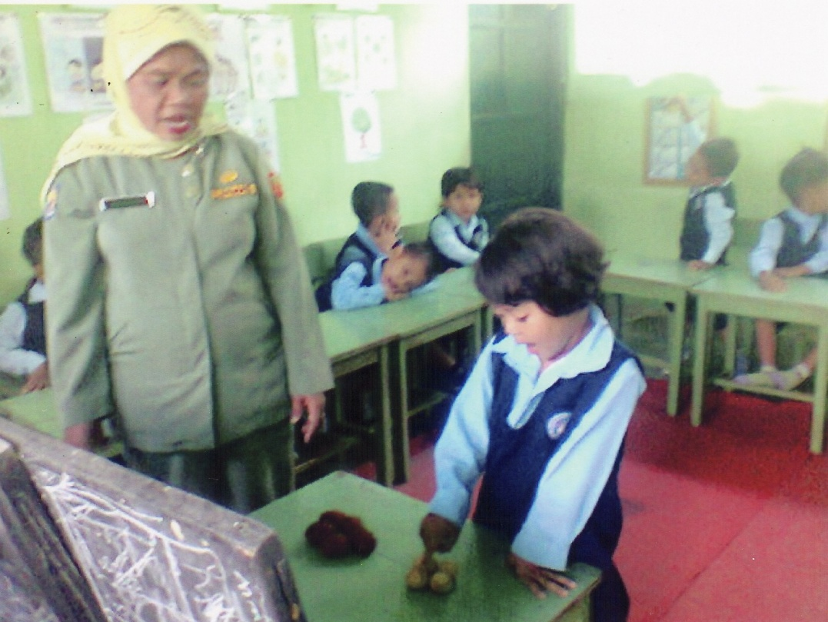

Gambar 4 : Guru mengajarkan konsep bilangan empat dan lima dengan menggunakan buah langsat dan rambutan

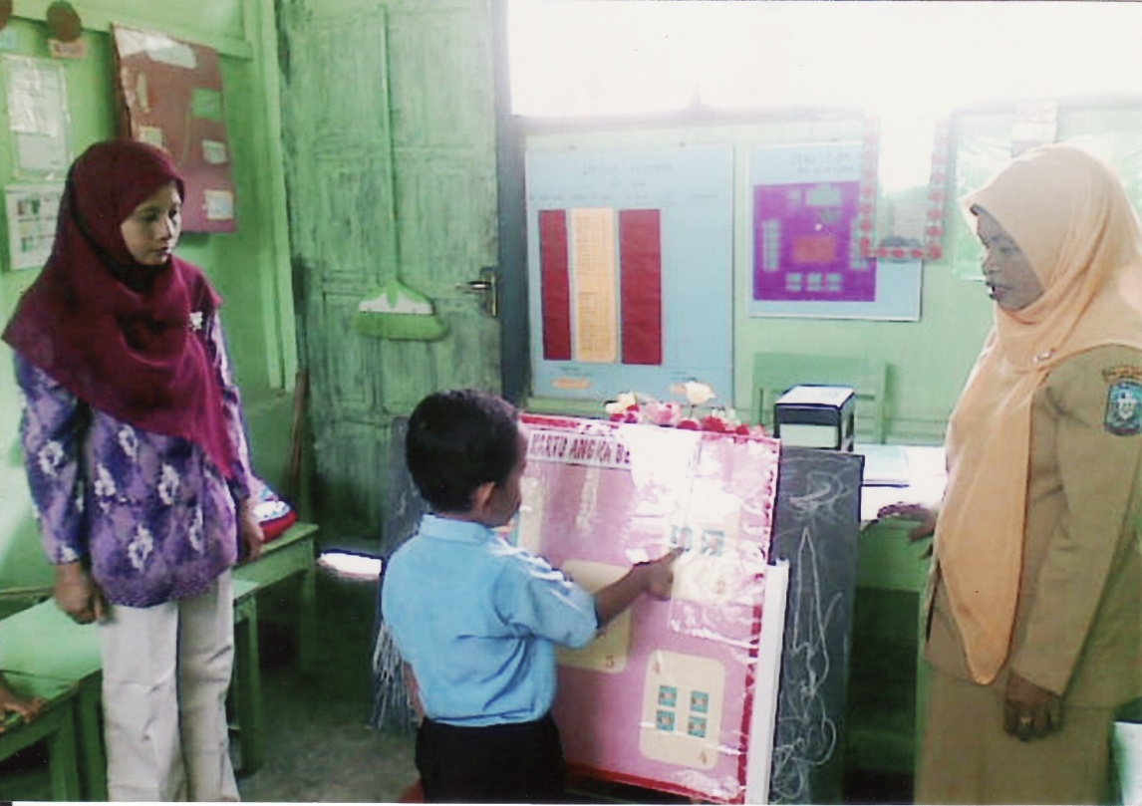
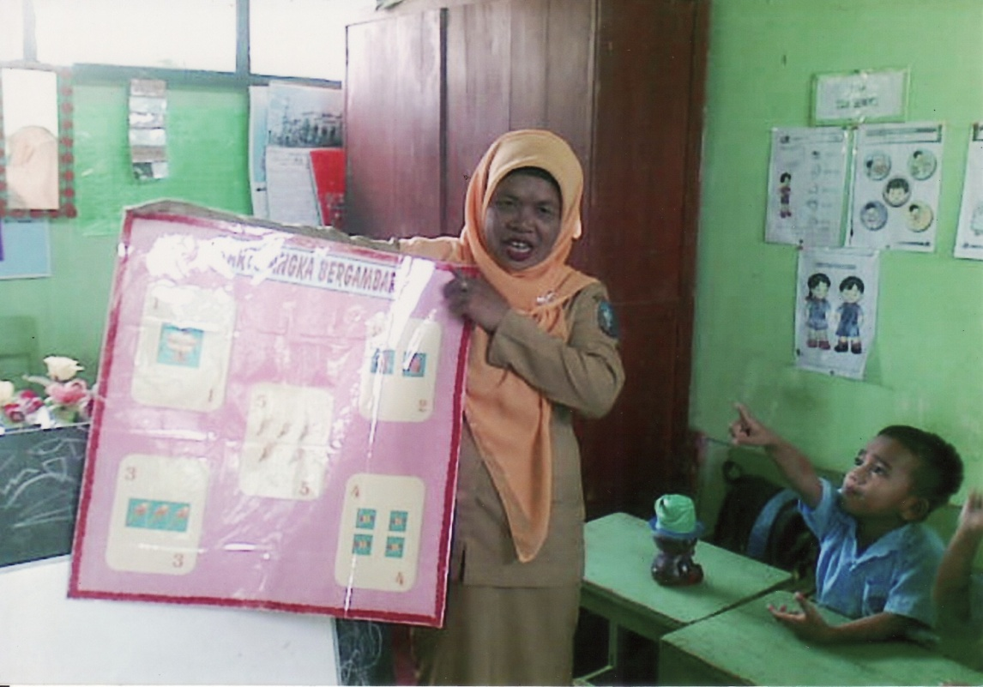
Gambar 6 : Guru menguji kemampuan anak didik tentang konsep bilangan
Gambar 5 : Guru memperlihatkan kartu angka bergambar

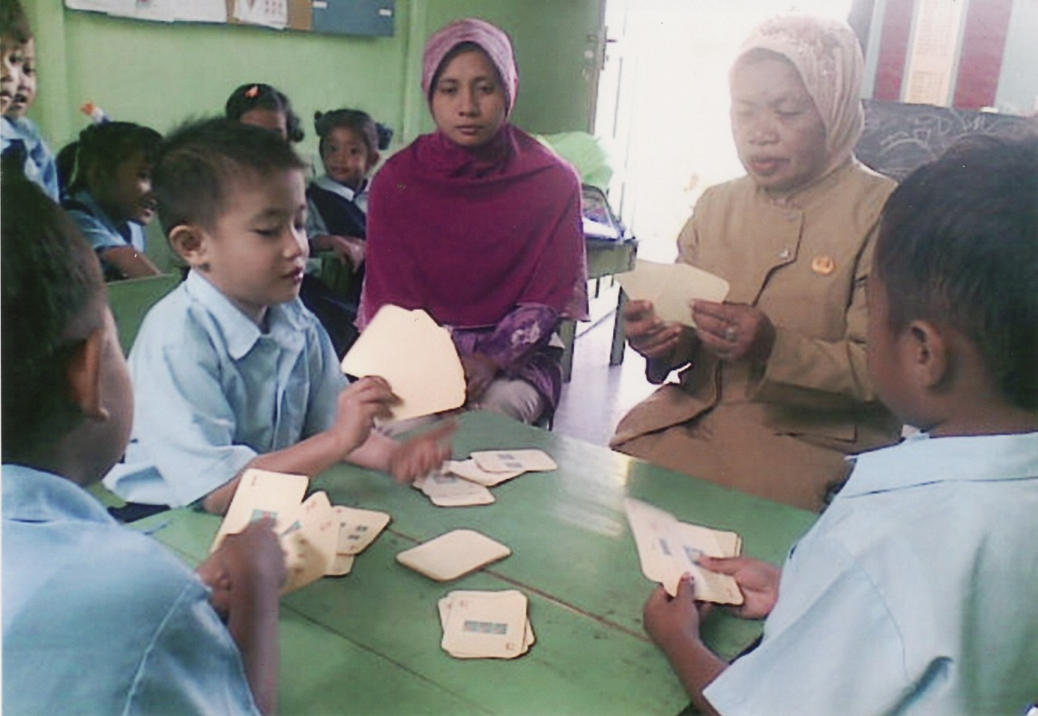
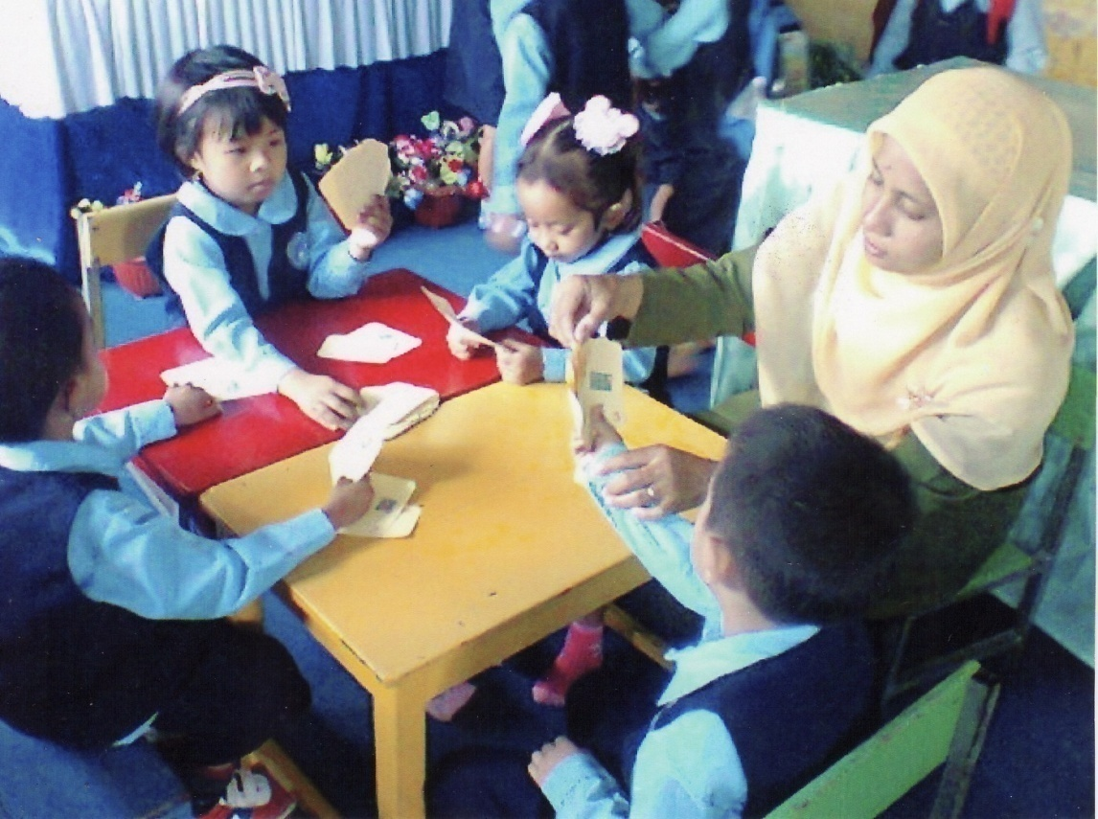
Gambar 7 : Guru bermain kartu angka bergambar bersama anak didik pada Siklus I

Gambar 8 : Observer mengamati cara anak bermain kartu angka bergambar pada Siklus II

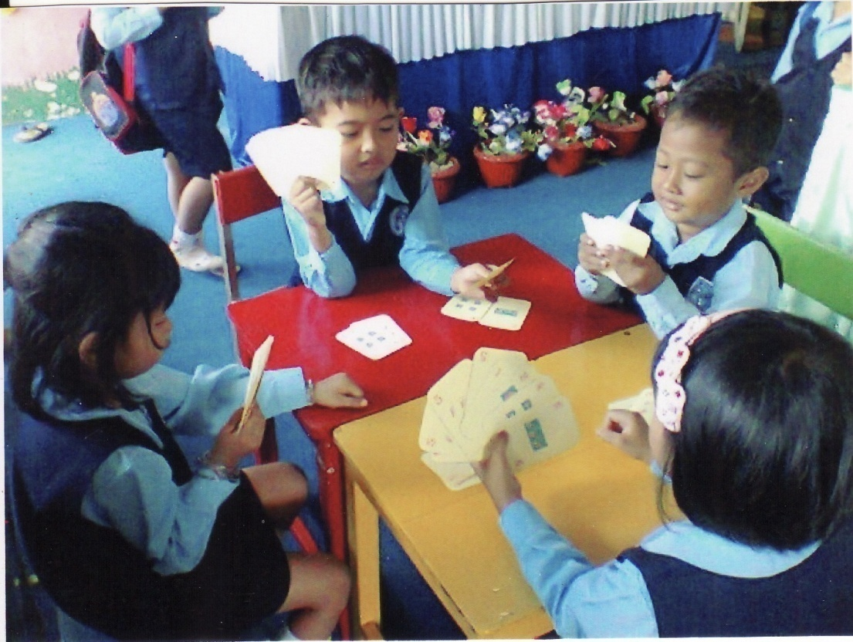
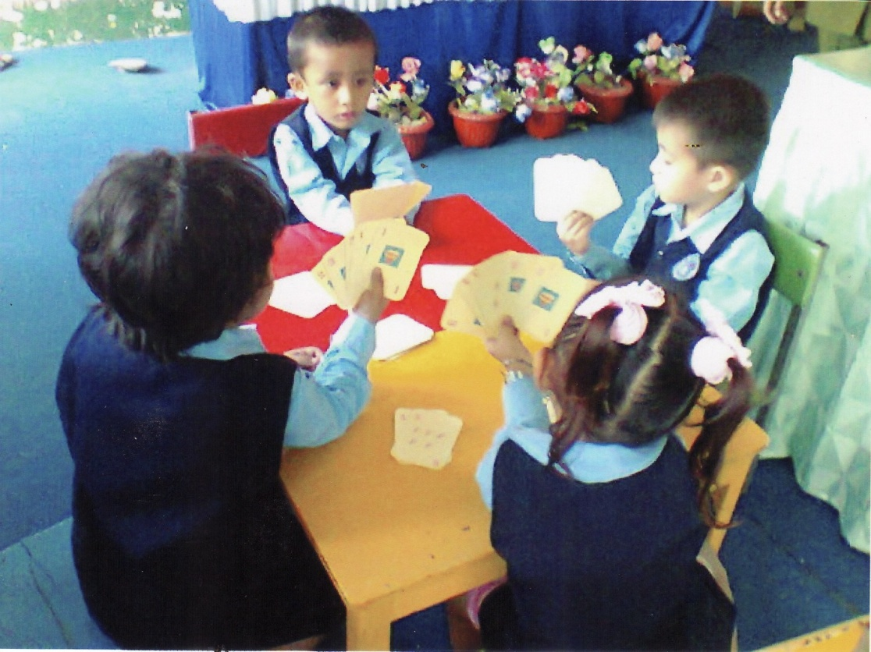
Gambar 9 : Kelompok 1 terdiri dari 4 orang anak bermain kartu angka bergambar pada Siklus II

Gambar 10 : Kelompok 2 terdiri dari 4 orang anak bermain kartu angka bergambar pada Siklus II
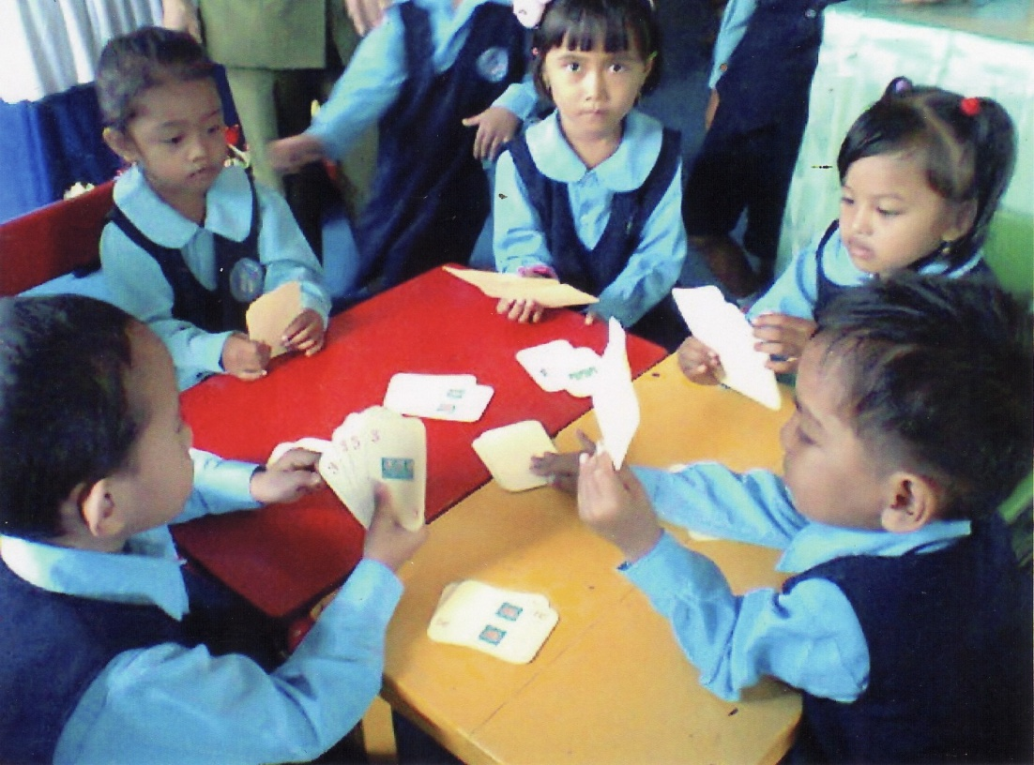

Gambar 11 : Kelompok 3 terdiri dari 5 orang anak bermain kartu angka bergambar pada Siklus II

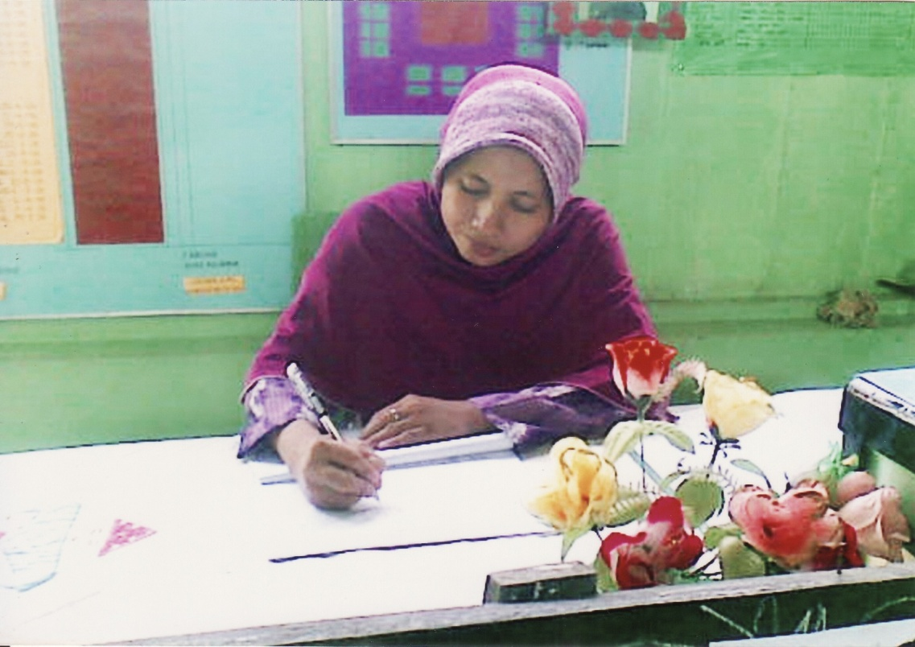

Gambar 12 : Observer mengisi lembar observasi anak dan lembar observasi guru

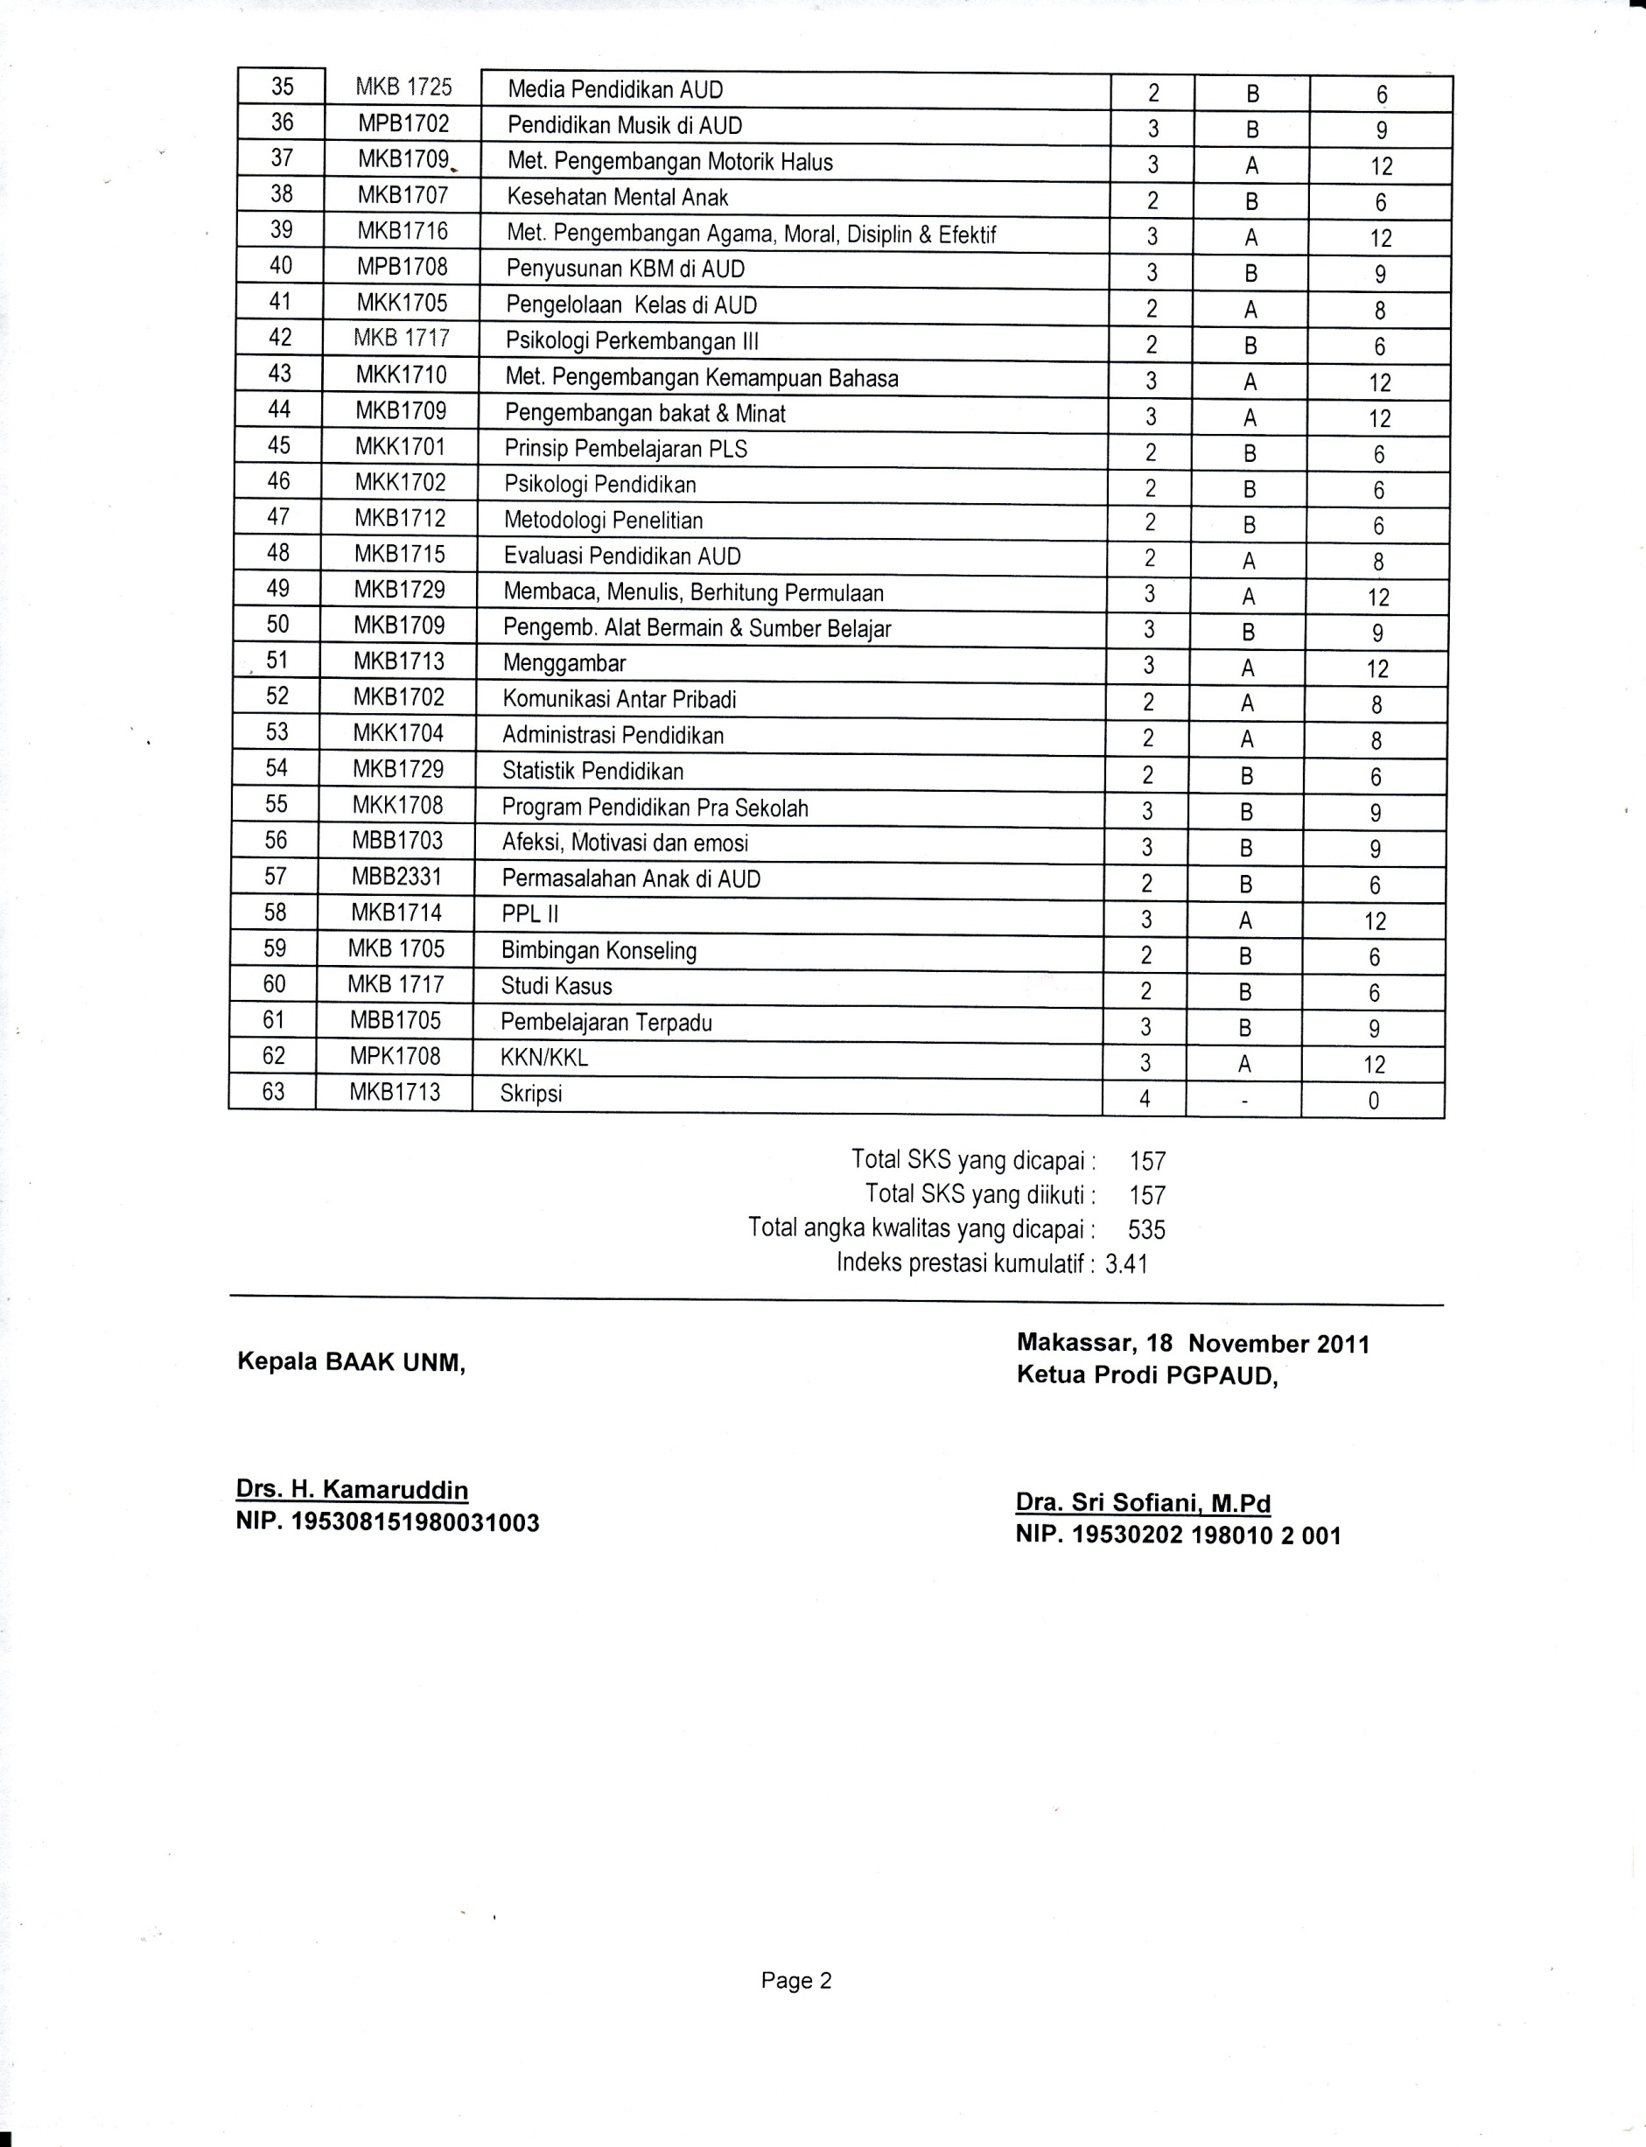
Total SKS yang dicapai : 158
Total SKS yang dikuti : 158
Total angka kwalitas yang dicapai : 535
Indeks prestasi kumulatif : 3,39

